ОБУЧЕНИЕ ГРАМОТЕ.

Тема: ***Согласные звуки [П] и [П‘], буква П.***

**Знакомство с мягким звуком [п‘].**

Как пищат птенцы? ***(Пи-пи-пи!)***

* Какой звук ты слышишь вначале слова? Произнеси звук [п‘].

**Петя песню пел,**

**Пеночку перепел.**

***Характеристика звука [п‘] – согласный, глухой, мягкий, обозначается зелёным цветом.***

* Произнеси слова: пирамида, письмо, писатель, пальма, почта, пианино, крапива, пулемёт, парашют.
* Определи в какой части слова слышится звук [п] или звук [п‘] –пь

Подчеркни синим карандашом слова в которых твёрдый согласный звук [п], зелёным карандашом звук [п‘].

* Выложи с помощью звуковых карточек слоги: ПА, ПУ. ПЭ, ПО, ПЫ, ПИ.
* Выложи с помощью звуковых карточек слоги: АП, ОП, ЭП, ЫП, УП, ИП.
* Прочитайте ребёнку.

**Праздник.**

Полина любит свои игрушки. Однажды она устроила для них праздник. Полина посадила за праздничный стол петуха, попугая, Петрушку, поросёнка. На стол поставила вазу с пионами. Девочка угощала гостей печеньем, пирогом с повидлом, компотом. Потом петух играл на пианино. Попугай пел весёлые песенки. А Петрушка показывал пантомиму. Всем было весело.

* Ответь на вопросы:

*- Как звали девочку?*

*- Для чего устроила Полина праздник?*

*-Чем угощала гостей девочка?*

*- Что делал петух? Попугай? Петрушка.*

* Вспомни и назови слова с твёрдым звуком [п] и мягким звуком [п’].

* Подчеркни в тексте слова в которых есть звук [п] – синим карандашом, если звук [п‘] – зелёным карандашом.

* Назови звуки по порядку в слове ***ПИОН.***  Сколько звуков в этом слове? Составь схему слова, и нарисуй её __________________________________________

* Продолжи слова па…, по…, пу…, пу…, пы…, пи…, пе…

* Подбери признаки:

*Праздник, какой? (весёлый, интересный, незабываемый, детский, шумный, музыкальный).*

* Дополни предложения, каждый раз добавляя по одному слову, опираясь на схему.

**Полина играет. ___ ___ .**

**___ ___ ___ .**

**___ ___ ___ ___.**

* Назови, какой получится пирог: с картофелем (картофельный), с капустой (…),

с яблоками (…), с грибами (…), с мясом (…).

* Прочитать и выучить наизусть потешку.

***Пёстрый Петя Петенька***

***Пел петрушкам песенки.***

***С ним цыплята Пи, ПИ, ПИ***

***Подпевали пи-пи-пи.***

***Но пришёл другой петух –***

***Полетели перья, пух …***

***Вот так беспорядки!***

***И пищат цыплятки: пи-пи-пи.***

* Подчеркни в тексте слова в которых есть звук [п] – синим карандашом, если звук [п‘] – зелёным карандашом.

**ЗВУКИ [П] И [П‘] ОБОЗНАЧАЮТСЯ БУКВОЙ П.**

**Столбик – вниз,**

**Ещё раз вниз.**

**Вдруг турник на них повис.**

**Все ли букву вы узнали?**

**Это П (пэ) мы написали.**

* Прочитай слоги. Обозначь, где происходит **слияние** согласного с гласным, а где **не** **слияние**.

**АП ПА ПО ПУ ПЭ ПЫ АП ОП УП ЭП ЫП ИП ПИ**

* **Прочитай** предложения, обозначь, где происходит **слияние** согласного с гласным, а где **не** **слияние**.

**У па-пы Ан-на.**

**У ма-мы па-па.**

**У па-пы ма-ма.**

**У па-пы и у ма-мы па-на-мы.**

* Составь звукобуквенный анализ слова **ПАНАМА.**

**ПА-НА-МА –** 3слога, 6 букв, 3 согласных, 3 гласных.

Звук [П] – согласный, твёрдый, глухой, синего цвета, обозначается согласной буквой ***П*** (пэ).

Звук [а] – гласный, красного цвета, обозначается гласной буквой **А**.

Звук [н] – согласный, твёрдый, звонкий, синего цвета, обозначается согласной буквой ***Н*** (эн).

Звук [а] - гласный, красного цвета, обозначается гласной буквой ***А***.

Звук [м] - согласный, твёрдый, звонкий, синего цвета, обозначается согласной буквой ***М*** (эм).

Звук [ы] – гласный, красного цвета, обозначается гласной буквой ***Ы***.

**Составь схему слова.**________

Составь схему предложения: **У па-пы и у ма-мы па-на-мы.**

* Прочитай слово:  **ПИ-МЫ.**

Составь звукобуквенный анализ слова:

2 – слога, 4 буквы, 4 звука, 2 согласных, 2 гласных.

Звук [п‘] – согласный, глухой, мягкий, зелёного цвета, обозначается буквой ***П*** (пэ).

Звук [и] – гласный, красного цвета, обозначается гласной буквой **И**.

Звук [м] - согласный, твёрдый, звонкий, синего цвета, обозначается согласной буквой ***М*** (эм).

Звук [ы] – гласный, красного цвета, обозначается гласной буквой ***Ы***.

**Составь схему слова.**

|  |  |
| --- | --- |
|  |  |

**Математика**

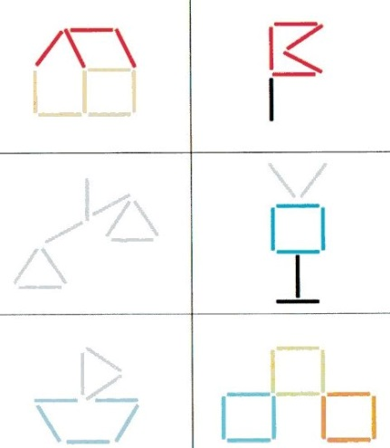* *Выложи из счётных палочек такие же рисунки.*

1.Возьми 10 палочек и выложи такой же домик

2.Из 6 палочек выложи – флажок как

3. Из 9 палочек выложи – весы

4. Из 8 палочек выложи – телевизор

5. Из 8 палочек выложи – кораблик

6. Из 12 палочек – три квадрата.

* УПРАЖНЕНИЯ В СЧЁТЕ.

**1, 2, 3, 4, 5, 6, 7, 8. 9, 10, 11, 12, 13, 14, 15. 16. 17, 18. 19, 20.**

- СЧЁТ «2», начиная с 1. (1, 3, 5, 7, 9, 11, 13, 15, 17, 19).

- СЧЁТ «2», начиная 2. (2, 5, 8, 11, 14, 17, 20)

- Назови число на 1 больше 7, меньше 7.

- Назови число предыдущее 13, 5, 9, 19, 12.

- Назови число последующее 10, 8, 5, 17.

- Назови число, которое стоит между числами 7 и 9, 17 и 19, 3 и 5, 13 и 15.

* Какие числа больше, какие меньше, а какие одинаковые? Правильно расставь

математические знаки.

**5 7; 9 11; 16 16; 20 10; 4 4; 12 13; 15 11; 3 1; 5 5.**

* *Реши весёлые задачки*.

*- Сколько ушей у двух мышей?*

*- Сколько концов у двух папок?*

*- На столе горели четыре свечи.*

*Одну из них погасили.*

*Сколько свечей осталось на столе?*

*-Посчитай двойками до двадцати.*

*-Назови число, больше 6, но меньше 8.*

*-У какой геометрической фигуры нет ни начала, ни конца.*

*Реши задачи на сложение.*

*В тарелке лежали две ягоды клубники и четыре ягоды вишни.*

*Сколько всего ягод в тарелке?*

Нарисуй ответ и запиши цифрами решение этой задачи.

*Над цветами летали бабочки. Три из них были жёлтые, а одна синяя.*

*Сколько всего летало бабочек?*

Нарисуй и запиши цифрами решение этой задачи.

Реши задачи на вычитание.

*Дети слепили четырёх снеговиков. Один из них растаял.*

*Сколько снеговиков осталось?*

Нарисуй ответ и запиши цифрами решение этой задачи.

*У Оли было пять конфет. Две из них она съела.*

*Сколько конфет у неё осталось?*

Нарисуй ответ и запиши цифрами решение этой задачи.

* «Графический диктант»

Текст читает взрослый, ребёнок должен правильно следовать инструкции, и у него должна получиться собачка.

Слушай внимательно и рисуй под диктовку, не отрывая карандаша от бумаги.

*От красной точки: 1 -вниз, 1 – вправо, 1 – вниз, 1 – влево, 1 – вниз, 2 – вправо, 2 –вверх, 3 – вправо, 1 – вниз, 1 – влево, 1 – вниз, 2 – вправо, 5 – вверх,*

*1 – влево, 1 – вниз, 4 – влево, 2 – вверх,1 – влево, 1- вниз. 2 – влево.*

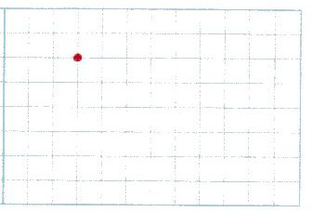

**ОКРУЖАЮЩИЙ МИР.**

Тема: ***Путешествие в смешанный лес. Растения смешанных и широколиственных***

***лесов.***

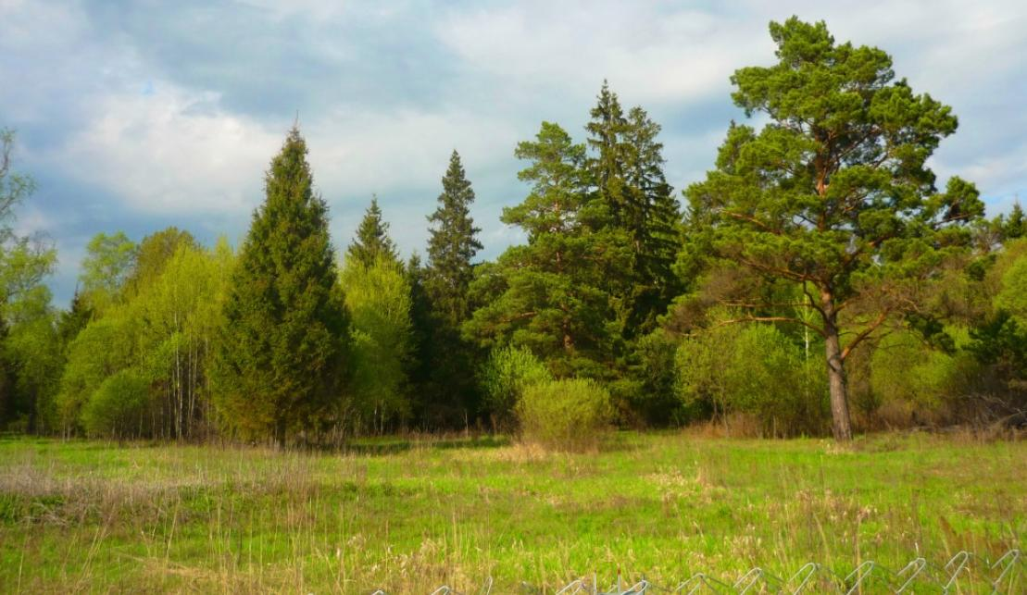

***Смешанные и широколиственные леса*** *начинаются ближе к югу от тайги. Они состоят из самых разных деревьев: трепетные осины, белоствольные берёзы, высокие стройные липы. Климат мягче севера и лиственные деревья развиваются в полную силу, деревья перемешиваются в разнообразии и образуют смешанные леса.*

*Совсем на юге лесной зоны, за исключением сосен, вообще, нет хвойных деревьев, их места занимают широколиственные породы: дуб, вяз, липа, клён.*

*Растительный мир широколиственных лесов многообразен. Ели, сосны, липы, клён, берёзы, осины. Под деревьями разрастаются кустарники: лещина, бересклет, бузина, малина, крушина, калина. А под ними – изобилие трав. Мох растёт только в сырых тёмных местах. В таких плодородных лесах всегда много грибов и всевозможных ягод. Много светолюбивых ягодных растений: земляники, малины, костяники, черники.*